VIỆN KIỂM SÁT … ................................................. | CỘNG HÒA XÃ HỘI CHỦ NGHĨA VIỆT NAM  Mẫu số 146/HS  Theo QĐ số …. ngày….  tháng…. năm…….  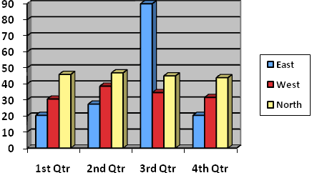  Độc lập – Tự do - Hạnh phúc
Số:…../QĐ-VKS…-… | …………………, ngày……… tháng……… năm 20……

QUYẾT ĐỊNH
PHÂN CÔNG VIỆN KIỂM SÁT CẤP DƯỚI THỰC HÀNH QUYỀN CÔNG TỐ,
KIỂM SÁT XÉT XỬ VỤ ÁN HÌNH SỰ

VIỆN TRƯỞNG VIỆN KIỂM SÁT.....................

Căn cứ Điều 41 và Điều 239 Bộ luật Tố tụng hình sự;
Căn cứ Quyết định khởi tố vụ án hình sự số…… ngày…… tháng…… năm……và Quyết định khởi tố bị can số....ngày....tháng....năm của………về tội...……...…… quy định tại khoản…… Điều…… Bộ luật Hình sự ;
Căn cứ Cáo trạng số............ngày..............tháng...........năm...........của Viện Kiểm sát..........,

QUYẾT ĐỊNH:

Điều 1. Phân công Viện kiểm sát…..…........................ thực hành quyền công tố, kiểm sát xét xử đối với vụ án.................... về tội........................ quy định tại khoản…… Điều…… Bộ luật Hình sự.
Điều 2. Viện kiểm sát⁶.................... thực hiện Quyết định này theo quy định của Bộ luật Tố tụng hình sự./.

Nơi nhận:  - VKS được phân công THQCT, KSXX;  - ...........;  - Lưu: HSVA, HSKS, VP. | VIỆN TRƯỞNG  (Ký tên, đóng dấu)

Ghi tên Viện kiểm sát nhân dân tối cao
Ghi tên Viện kiểm sát cấp tỉnh trong trường hợp VKS cấp tỉnh phân công cho cấp huyện thực hành quyền công tố, kiểm sát xét xử vụ án hình sự. Trường hợp Viện kiểm sát nhân dân tối cao ban hành thì bỏ mục này
Viết tắt tên Viện kiểm sát ban hành - đơn vị phụ trách
Cơ quan ra Quyết định khởi tố vụ án, khởi tố bị can
Ghi tên VKS ra Cáo trạng
Ghi tên VKS cấp dưới được phân công thực hành quyền công tố, kiểm sát xét xử
Trường hợp Phó Viện trưởng được phân công ký thay Viện trưởng thì ghi như sau: KT.VIỆN TRƯỞNG PHÓ VIỆN TRƯỞNG

